台北市立松山高中九十四學年度第一學期第二次期中考高三社會組地理科試題卷
考試範圍：地理(三)C4~C8 地理(一)C6~C10
班級： 座號： 姓名：

- 說明：本試卷全部以電腦卡作答。
本試卷共54題，1-20題每題1.5分；21-52題每題2分；53-54題每題3分。答錯不倒扣。

壹‧單選題
- (甲)臺灣稻田分布圖 (乙)臺灣河流分布圖 (丙)臺灣人口分布圖 (丁)臺灣氣溫分布圖 (戊)臺灣地勢分析圖。上述地圖中能利用點子圖來表示的是： (A)甲丙 (B)乙丙 (C)丙丁
(D)丁戊。
- 地理上的數值資料，可使用計量分析的方法分析其趨勢或預測。下列哪一資料利用集中趨勢所得到的數據是「最不符合」真實狀況？ (A)南美智利北部十年年雨量資料－算數平均數 (B)墨西哥國家的平均國民所得－眾數 (C)新加坡二十年年均溫資料－算數平均數 (D)台灣西南部十年雨量資料－中位數。
- 根據右側的水系分布圖，請問河川的河流等級為何？ (A)一級 (B)二級 (C)三級
(D)四級。
- 若兩都市三十年間之平均年雨量相近，但甲市標準差為 78.7公厘，乙市標準差
為134.1公厘，則顯示出何種地理意義﹖(A)甲市年降雨量較多 (B)乙市年降雨
量較多 (C)甲市降雨季節分布較集中 (D)乙市降雨季節分布較集中。
- 如欲將兩張地圖從事疊圖分析時，此兩張地圖的何種資料必須相同？ (A)圖例 (B)主題 (C)比例尺 (D)繪圖時間。
- 下列有關各種屬性資料庫的敘述何者「正確」？ (A)網狀結構存取效率高 (B)階層式結構須存放較多的指標紀錄 (C)關聯式結構的資料獨立性佳 (D)網狀結構是目前地理資訊系統的主流。
- 下左圖為台灣某設有海堤的海岸地區略圖。下述何者為事實陳述？ (A)此地屬於沉水堆
積海岸 (B)位突堤南側b海岸明顯後移 (C)位突堤北側a地易受海水侵蝕 (D)突堤效應
造成海岸地區地層下陷 。
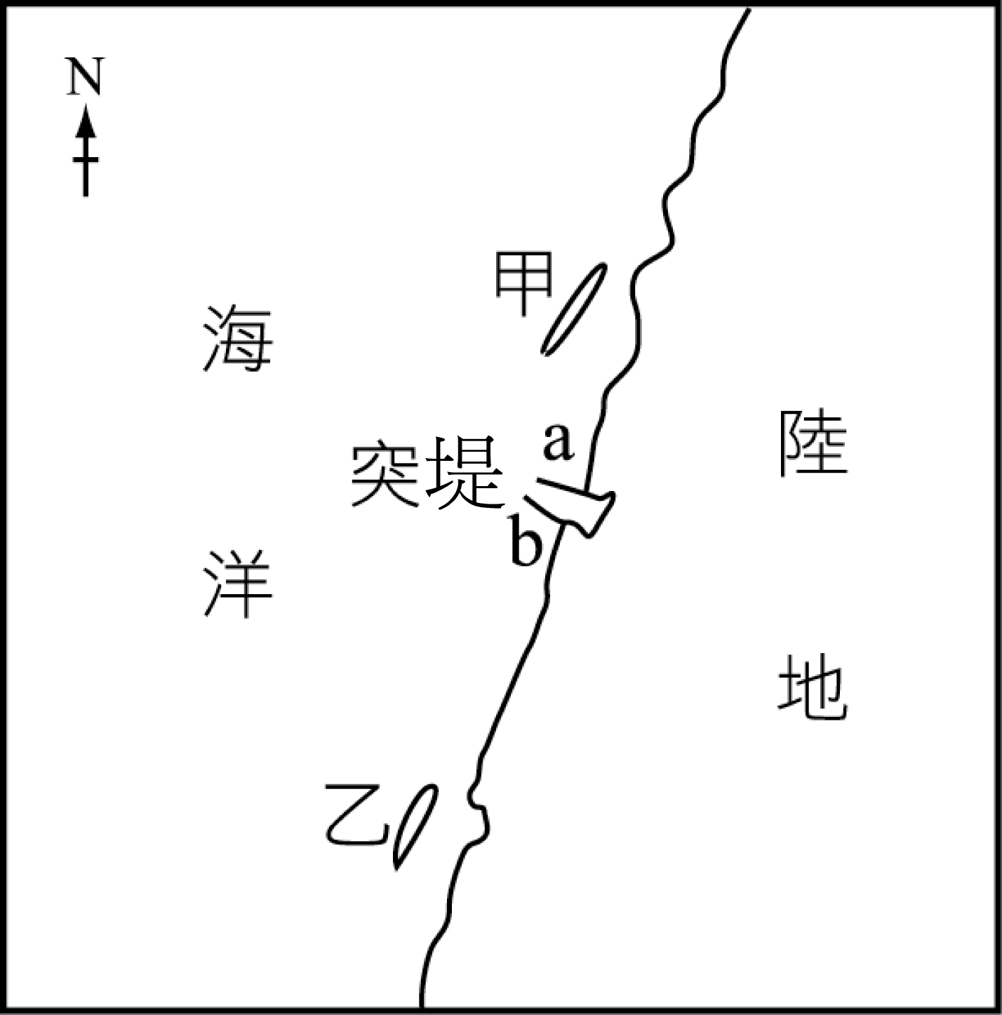

8. 上右表是哪一種類型的資料庫？ (A)關聯式 (B)階層式 (C)向量式 (D)網狀結構。
- 由於地震山崩，大量落石阻斷河川水流，形成天然湖泊，其成因最類似下列哪一種湖？
(A)火口湖 (B)冰斗湖 (C)冰緣湖 (D)牛軛湖。
- 關於地形景觀的評估步驟：(甲)將各種地形特徵加以計測並記錄數據 (乙)利用各種基本

圖將評估區轉繪製成各種主題圖 (丙)用航照圖和野外實察將評估區加以分區 (丁)依據一
定指標對地形景觀評估並經營管理。依照順序正確的是： (A)甲乙丙丁 (B)乙丙甲丁
(C)丙丁乙甲 (D)丁甲丙乙。
11. 都市地區因為工業發展程度較高，加上人口高度集中，因此相對產生較為嚴重的空氣汙
染問題。在下列條件下，何者往往容易使都市地區的空氣汙染問題更為嚴重？ (A)颱風
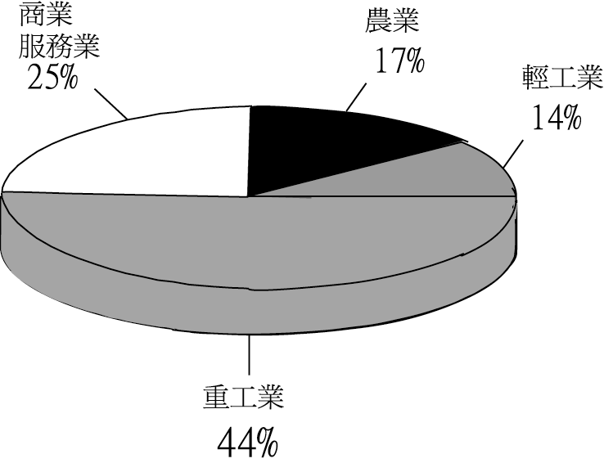
登陸 (B)風勢強大 (C)梅雨季節時期 (D)夜間出現逆溫現象。
12. 統計圖為地理研究重要輔助工具，右圖為某種統計圖，關於此種統計圖的特
色，以下敘述何者「不正確」？ (A)此種統計圖稱為圓餅圖 (B)易於閱讀各
組成要素的數量 (C)依各組成要素占總量的百分率加以分辨 (D)不同區域的
圓大小可比較數量多寡。
13. 台灣在河川防洪設計方面，通常採取「頻率洪水」的概念來執行。下列有關「一百年頻
率洪水」的闡釋，何者最「正確」？ (A)大規模洪水量平均100年才會出現一次 (B)大
規模洪水量每年出現的機率為1 ％ (C)預測大規模洪水出現的時期為100年後 (D)該
防洪設計預估可使用100年。
14. 右表為1891~1970年日本東京日照時數和日照率的變
年代 | 1891~1900 | 1929~1933 | 1941~1970
年日照時數(hr) | 2188 | 2038 | 1972
年日照率(﹪) | 49 | 46 | 44
化，造成此種變化的主因為何？ (A)空氣中的水汽
增加 (B)都市高樓建築增多 (C)都市熱島強度增大
(D)空氣中的懸浮物質增多。
15. 右表是高雄市1979~1986年的年雨量資
年份 | 1979 | 1980 | 1981 | 1982 | 1983 | 1984 | 1985 | 1986
年雨量(mm) | 1481 | 573 | 2276 | 1695 | 2232 | 1628 | 1996 | 1623
料，這段期間高雄市降水的四分位差
為何？ (A)1661.5mm (B)193.75mm (C)281mm (D)1688mm。
16. 當某區的河谷發育仍以溝蝕作用為主時，則該河下列何項特徵為「誤」﹖ (A)屬幼年期
地貌 (B)侵蝕作用大於堆積作用 (C)河谷谷形呈Ｖ字形 (D)一級河谷數量占總河谷數比
例低。
17. 位於頭前溪上游泰雅族的飛鼠部落，近年來發現該地存有台灣最低海拔的巨型檜木林，
因此吸引財團進入該區闢建休閒農庄及養鱒場。請問此項開發活動，將導致頭前溪流域
的水文特性出現的變化可能有：(甲)洪峰流量增大 (乙)逕流量明顯減少 (丙)水位變化幅
度加大 (丁)洪峰延滯時間加長 (戊)地面涵養水源能力增強。正確的是：
(A)甲丙 (B)乙丙 (C)乙丁 (D)丁戊。
18. 利用β指數和γ指數為指標，可分析交通網路的哪一項特性？ (A)中心性 (B)易達性
(C)連結性 (D)引力模式。
19. 下表中何者A地形因內營力的作用而變成B地形？ (A)甲乙 (B)甲丙 (C)乙丁 (D)乙戊。
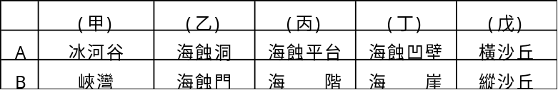

20. 何種地形的形成與化學風化作用關係最密切？ (A)甲 (B)乙 (C)丙 (D)丁。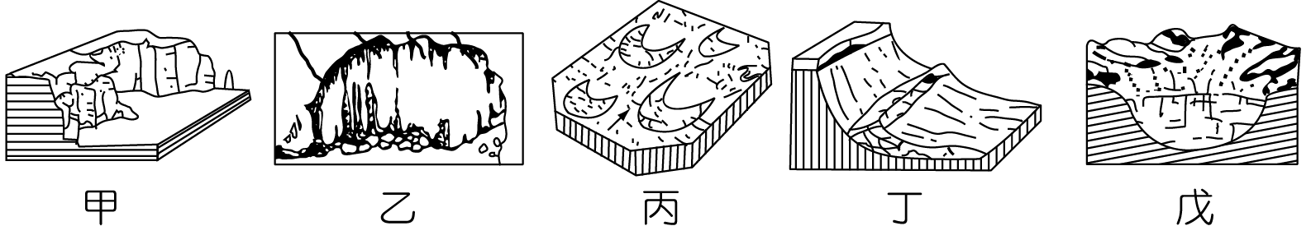

貳‧綜合題
一、圖(一)是臺東縣7個沿海風景區，其中的里程數是指當地與台11線起點（花連市）的距
離（例：八仙洞78k，是指八仙洞距花連市78km）。請問：
21. 此時台11線左側的山系為何？ (A)雪山山脈 (B)中央山脈 (C)海岸山脈 (D)玉山山脈。
22. 若要在7個風景區中，擇一作為風景區管理處，而這地點必需是各風景區往返於此
所需總運費最低廉者，請問選擇哪一風景區最佳？ (A)東河 (B)石雨傘 (C)三仙台
(D)阿美族民俗中心。
23. 若打算於上述風景管理區設立一瞭望台，則利用GIS的哪一項分析最為便捷？
(A)環域分析 (B)疊圖分析 (C)地勢分析 (D)最佳路線分析。
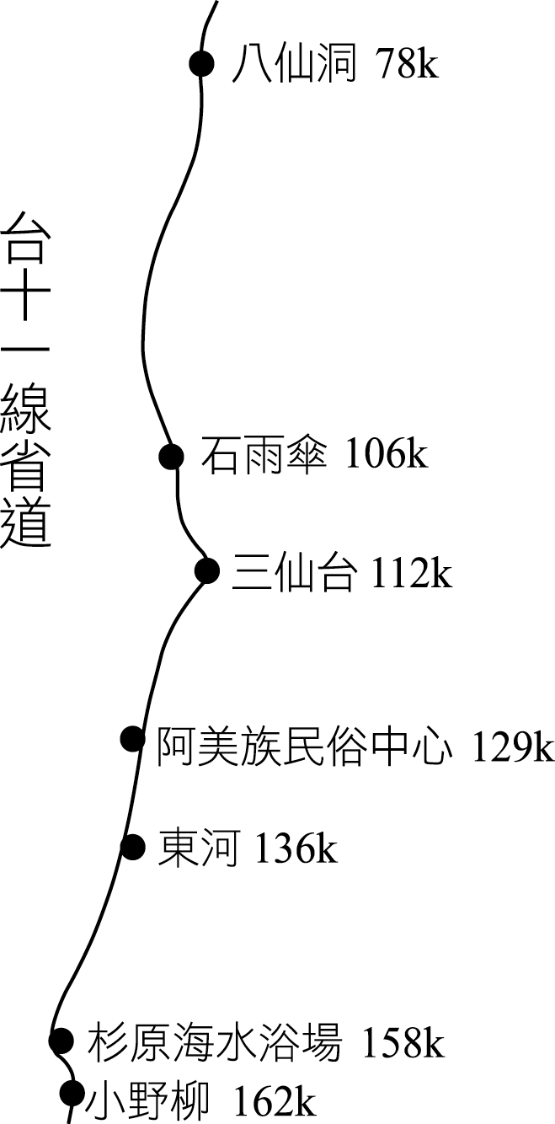

二、某生在圖書館中找了三張地圖，見圖(二)，作為他撰寫地理報告的參考資料。請問：
24. 圖中「甲」的海岸地形，當地人如何稱呼？ (A)崙仔 (B)潮埔 (C)鯤鯓 (D)內海仔。
25. 該生地理報告的主題最有可能為： (A)地形景觀評估 (B)海岸線變遷分析 (C)都市熱島
效應 (D)地層下陷問題研究。
26. 然而近年來，該海岸地區大部分處於侵蝕狀態，可能的成因有：(甲)集水區濫墾濫伐 (乙)興建港口防波堤 (丙)河川上游興建水庫 (丁)養殖漁業活動影響 (戊)氣候異常東北風強增。台灣海岸侵蝕與上述哪些人為活動有關？ (A)甲丙 (B)乙丙 (C)乙丁 (D)丁戊。

三、圖(三)是某區冰河消融後的地形樣貌，請回答：
27. 圖中何者最能證明冰河最遠所到之處？ (A)甲 (B)乙
(C)丙 (D)丁。
28. 圖中何者與黃土關聯性最強？(A)甲 (B)乙 (C)丙 (D)丁。
29. 圖中「乙」區的地形特徵，下列形容何者「有誤」？
(A)碎屑物無淘選 (B)明顯的層理分布 (C)磧石有清楚稜

角 (D)土壤貧瘠不利農耕。
30. 台灣於日治時期，日本學者鹿野忠雄等人曾調查台灣高山的「圈谷」地形，圈谷是一種開口向下坡，背後是陡坡的圓弧形窪地。根據他們調查，發現台灣高山區共有80個圈谷，其中以雪山山脈分布最多。請問文中「圈谷」是指圖(三)中何種地形？
(A)甲 (B)乙 (C)丙 (D)丁。

四、近百年來，因人為因素影響造成全球氣溫平均上升了0.6~0.7℃，氣候學家認為此現象
與溫室效應氣體的增加有關。
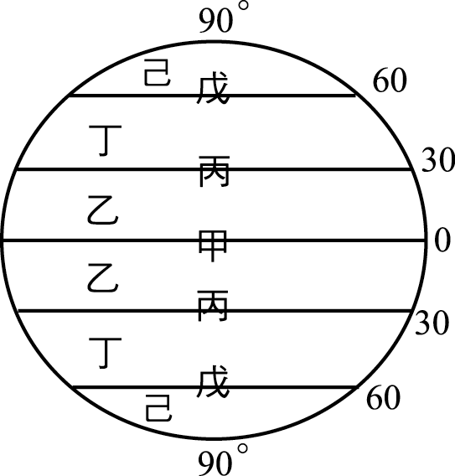
31. 文中的「人為因素」最有可能是指： (A)都市化 (B)工業化 (C)人口爆炸
(D)人口遷徙。
32. 下列何者「非」溫室效應氣體？ (A)水汽 (B)臭氧 (C)甲烷 (D)氟氯碳化物。
33. 右圖為全球行星風系圖，請問今日全球如繼續暖化，則哪一個行星風帶將縮
小「最多」？ (A)甲 (B)丙 (C)丁 (D)己。
34. 全球暖化對世界的影響可能有：(甲)終極基準面下移 (乙)海水鹽份濃度增加 (丙)與病媒
有關的疾病將流行 (丁)回歸線附近地區趨於濕潤 (戊)全球生物因增溫而大量繁殖。正確的是： (A)甲乙 (B)乙丙 (C)丙丁 (D)丁戊。

五、表(一)是政府限定網咖設置的相關選址條件，試問：
35. 從街道圖中選取8公尺以上的道路，須進行何項作業？ (A)查詢屬性資料 (B)從事地形
計測 (C)查詢空間資料 (D)建立地景美質評估。
36. 尋找商業區中8公尺以上的道路，須根據土地利用圖從事哪一項分析？ (A)地勢分析
(B)環域分析 (C)相關分析 (D)疊圖分析。
37. 擇定網咖設置的可能地點後，最後要將距學校200公尺範圍以內的地點排除，這時須進
行哪一項分析？ (A)視域圖繪製 (B)環域分析 (C)疊圖分析 (D)相關分析。

六、圖(四)為某區氣溫、降水及耕作等相關圖，請回答：
38. 該圖形式主要近似於哪一種類型的統計圖？ (A)風花圖 (B)曲線圖 (C)三角圖解 (D)區
域密度圖。
39. 主要雨季的月份為： (A)1~4月 (B)5~8月 (C)10~3月 (D)11~2月。

40. 在二期稻作中，第一期插秧時的秧苗必須先置於溫室中成長，其原因為何？ (A)風太強 (B)雨量太多 (C)氣溫太低 (D)勞力不足。
七、為了要減少洪水的威脅，大部分的國家主要採取的防治工程措施有：(甲)蓄洪 (乙)分洪 (丙)導洪 (丁)束洪 (戊)截彎取直等方法。
41. 「淡水河採用兩百年洪水頻率」此一事實與何項工程最有關連？ (A)甲 (B)乙 (C)丙
(D)丁。
42. 「都江堰為成都平原上重要的水利灌溉設施，其主要構造之一『魚嘴』，以大竹籠裝載
礫石堆砌而成，功能為江岷江分為內江與外江……。」由以上敘述可知該灌溉工程利用
何種方式治理洪水？ (A)甲 (B)乙 (C)丙 (D)戊。
43. 面對洪水的威脅，各地區皆有不同的因應方式。下列哪一項措施最具有「戊」的功能？
(A)八掌溪堤防工程 (B)二重疏洪道工程 (C)黃河吸泥船的設置 (D)基隆河中下游整治工程。

八、圖(五)為某種地形的部分等高線地形圖，請回答：
44. 該地形主要的營力作用為何？ (A)河川堆積 (B)火山作用 (C)風力堆積 (D)崩壞作用。
45. 根據圖中地形分布的現象，判斷該區的盛行風向為： (A)東北風 (B)東南風 (C)西南風 (D)西北風。
46. 圖中甲乙兩地間的坡度為何？ (A)3.33 ﹪ (B)6.66 ﹪ (C)11.11 ﹪ (D)13.33 ﹪。

九、請根據圖(六)，回答下列問題：
47. 該圖最有可能為： (A)地形剖面圖 (B)立體透視圖 (C)等高線地形圖 (D)數值地形模型圖。
48. 該圖所呈現地形最可能出現於台灣何處？ (A)花東縱谷 (B)大溪河階 (C)嘉南平原
(D)大肚台地。
49. 這種用來表示地形三度空間的地圖，其資料結構應屬： (A)向量模式 (B)網狀結構 (C)網格模式
(D)階層式結構。

十、圖(七)為臺灣三大火山群之分布圖，試問：
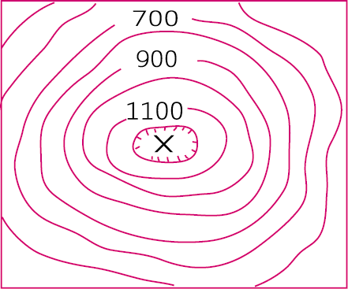
50. 該圖最有可能出現在圖(七)中何處？ (A)甲 (B)乙 (C)丙。

51.下表為甲與丙的比較，其中哪一項是正確的？
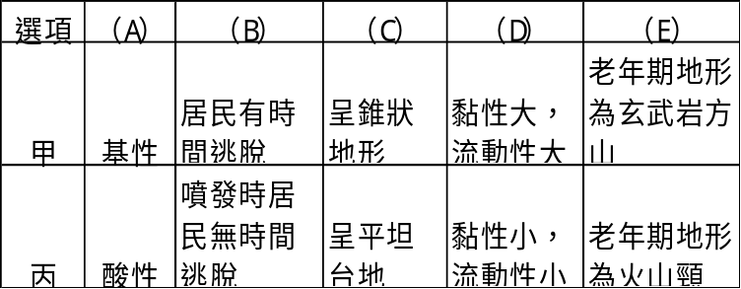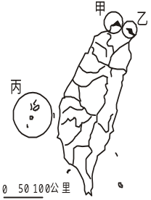
52. 圖(七)中「乙」火山類型應屬於右圖中何者？
(A)ㄅ (B)ㄆ (C)ㄇ (D)ㄈ。

十一、下列為與地理資訊系統相關的題型，請根據條件或說明藉由紙上操作技巧，找出答案：
53. 當我們選擇居住地點時，常會考量許多地理因素。
請利用圖(八)三種主題進行疊圖分析，選出最佳的
住屋所在？

54. 表(二)為某地區的高度數值資料；表(三)為由中央觀測點「A」與觀測地區間所形成的視
角之角度(注意0表示由A點無法觀測到)，視角示意圖如圖(九)所示。請問由此二表判
斷，「A」處最可能的高度為何？ (A)1320 (B)1328 (C)1332 (D)1336。

